Resolución del Pleno del Instituto de Transparencia, Acceso a la Información Pública y Protección de Datos Personales del Estado de México y Municipios, con domicilio en Metepec, Estado de México, a veintinueve de marzo de dos mil veintitrés.

VISTO el expediente formado con motivo del recurso de revisión 14104/INFOEM/IP/RR/2022, interpuesto por una persona de nombre XXXXXX XXXXXXX XXXXXX, a quien en lo sucesivo LA PARTE RECURRENTE, en contra de la respuesta a la solicitud 00593/ISEM/IP/2022 por parte del Instituto de Salud del Estado de México en lo sucesivo EL SUJETO OBLIGADO, se procede a dictar la presente resolución con base en los siguientes:

- A N T E C E D E N T E S

1. Solicitud de acceso a la información. Con fecha doce de julio de dos mil veintidós, LA PARTE RECURRENTE presentó, través del Sistema de Acceso a la Información Mexiquense, ante EL SUJETO OBLIGADO, la solicitud de acceso a la información pública, a la que se le asignó el número 00593/ISEM/IP/2022, mediante la cual requirió la información siguiente:

“INVOCO A LOS ARTICULOS 6 Y 8 DE LA COSNTITUCION POLITICA DE LOS ESTADOS UNIDOS MEXICANOS, PARA PEDIR LA PLANTILLA DE PERSONAL DE LA JEFATURA JURISDICIONAL DE ATIZAPAN DE ZARAGOZA, CON LOS CAMPOS DE NOMBRE COMPLETO, AREA DE TRABAJO, ADSCRIPCION, CODIGO, DESCRIPCION DEL CODIGO, FECHA DE INGRESO, FUNCION, SUELDO NETO, ANTIGUEDAD, CLAVE PRESUPUESTAL, TIPO DE RECURSO: FEDERAL, ESTATAL, CONTRATO, FORMALIZADO O REGULARIZADO.” (sic)

Modalidad de Entrega: A través de SAIMEX.

2. Respuesta. Es para el doce de agosto de dos mil veintidós que EL SUJETO OBLIGADO envió su respuesta a la solicitud de acceso a la información a través de SAIMEX, en los términos siguientes:
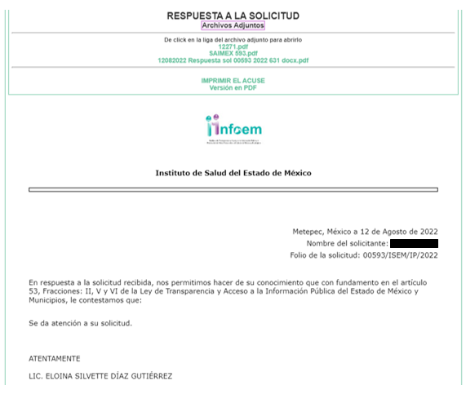
Misma que se acompañó de los siguientes archivos 12271.pdf,
SAIMEX 593.pdf y 12082022 Respuesta sol 00593 2022 631 docx.pdf, que son de contenido siguiente:

- 12271.pdf
Que contiene el oficio 208C0101320100L/12271/2022 signado por la Subdirección de Recursos Humanos del SUJETO OBLIGADO, y que da cuenta de un archivo en formato Excel que contiene la plantilla solicitada por LA PARTE RECURRENTE en su solicitud primigenia, así como la remisión a dos links electrónicos que pretenden dirigir a quien se duele de la respuesta, al Catálogo Sectorial de Puestos de la Secretaría de Salud (Vigente a la fecha de respuesta) y al Tabulador de Sueldos y Salarios de la Secretaría de Salud 2013.
- SAIMEX 593.pdf
Contiene una foja que se observa de manera siguiente:
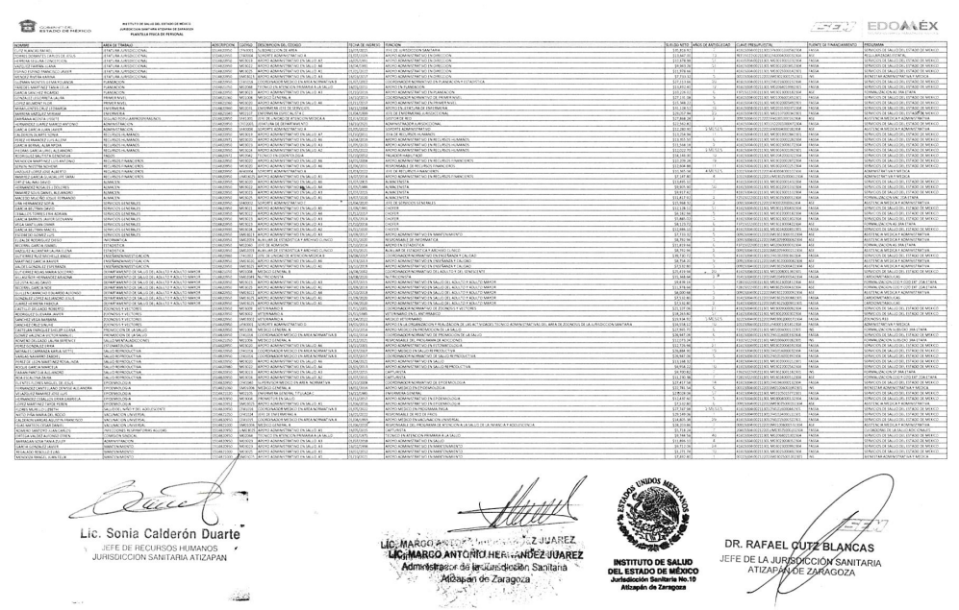
- 12082022 Respuesta sol 00593 2022 631 docx.pdf
Que contiene el escrito signado por la Unidad de Información, Planeación, Programación y Evaluación del SUJETO OBLIGADO en el que se da cuenta a LA PARTE RECURRENTE de los documentos mencionados en párrafos anteriores y la hace sabedora de su derecho a impugnar la respuesta.

3. Interposición del recurso de revisión. Inconforme con los términos de la respuesta emitida por parte del SUJETO OBLIGADO, el treinta y uno de agosto de dos mil veintidós, LA PARTE RECURRENTE interpuso el recurso de revisión a través de SAIMEX, en donde se manifestó de la siguiente manera:

Acto impugnado:

“EL SUJETO OBLIGADO NO ENTREGO LA INFORMACION SOLICITADA COMPLETA, LEGIBLE Y COMPRENSIBLE, SOLICITO SE REALICEN LAS SANCIONES PERTINENTES AL SUJETO OBLIGADO DE ACUERDO A LA NORMATIVIDAD.” (sic)

Y razones o motivos de inconformidad:

“LA INFORMACION NO ESTA COMPLETA, LEGIBLE Y COMPRENSIBLE EN EL FORMATO ENTREGADO.” (sic)

Y remitió en este acto al Infoem, el archivo denominado SAIMEX 593.pdf, el cual se advierte que es de contenido idéntico al que fue remitido por EL SUJETO OBLIGADO en su respuesta a la solicitud, en consecuencia, se estima poco útil su inserción.
4. Turno. De conformidad con el artículo 185 fracción I de la Ley de Transparencia y Acceso a la Información Pública del Estado de México y Municipios, el presente recurso de revisión se turnó por el sistema electrónico del Infoem, a la Comisionada Guadalupe Ramírez Peña, a efecto de que analizara sobre su admisión o su desechamiento.

5. Admisión del Recurso de revisión. Con fecha cinco de septiembre de dos mil veintidós, este Instituto de Transparencia, Acceso a la Información Pública y Protección de Datos Personales del Estado de México y Municipios, admitió a trámite el recurso de revisión que ahora se resuelve, dando un plazo máximo de siete días hábiles para que las partes manifestaran lo que a su derecho resultara conveniente, ofrecieran pruebas, formularan alegatos y EL SUJETO OBLIGADO presentara su Informe Justificado.

6. Manifestaciones. De las constancias que obran en el expediente electrónico del SAIMEX se tenemos que tanto LA PARTE RECURRENTE como EL SUJETO OBLIGADO, omitieron hacer uso de este derecho procesal, sin que al momento de dictar esta resolución se manifestaran, tal y como se hace constar:
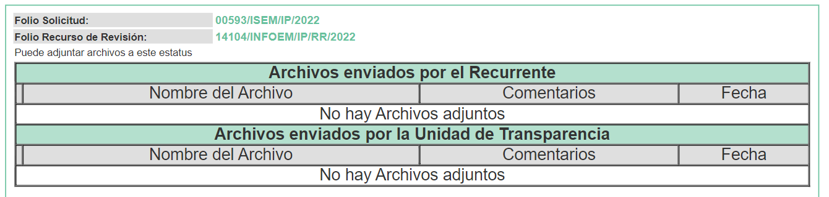
7. Ampliación del plazo para emitir resolución. Para el catorce de febrero de dos mil veintitrés, este Instituto con fundamento en el artículo 181, párrafo tercero, de la Ley de Transparencia y Acceso a la Información Pública del Estado de México y Municipios, determinó ampliar el plazo para emitir la presente resolución.

Este Órgano Garante no pasa por alto justificar, que el plazo para emitir la resolución en el presente asunto encuentra justificación en el alto número de recursos de revisión recibidos dentro del primer semestre del año dos mil veintidós, que, en comparación con los recibidos el año pasado dentro del mismo periodo, se ha incrementado aproximadamente un 400%, circunstancia atípica que ha rebasado las capacidades técnicas y humanas del personal encargado de la proyección de las resoluciones a dichos medios de impugnación.

Por ello, es menester precisar que, si bien se ha excedido el plazo para resolver el presente medio de impugnación, de conformidad con la ley de la materia, el plazo para emitir la resolución se encuentra justificado en los elementos para medir la razonabilidad de asuntos conforme a los parámetros establecidos por diversos órganos jurisdiccionales federales, aplicables también en procedimientos análogos, como el que nos ocupa.

Así, en términos de lo que establecen los artículos 8.1 y 25 de la Convención Americana sobre Derechos Humanos, los recursos deben ser sencillos y resolverse en el menor tiempo posible, tomando en consideración la dilación total del procedimiento; esto es, en un plazo razonable.
En ese sentido, el legislador fijó los términos procesales en las leyes, de manera general, sin que pudiera prever la variada gama de casos que son resueltos por los órganos jurisdiccionales o cuasi jurisdiccionales, tanto por la complejidad de los hechos, como por el número de casos que conocen.

Por ello, excepcionalmente, si un asunto es resuelto con posterioridad a los plazos señalados por la norma debe analizarse la razonabilidad del tiempo necesario para su resolución, atentos a los siguientes criterios:

- Complejidad del Asunto: La complejidad de la prueba, la pluralidad de sujetos procesales, el tiempo transcurrido, las características y contexto del recurso.
- Actividad Procesal del interesado: Acciones u omisiones del interesado.
- Conducta de la Autoridad: Las Acciones u omisiones realizadas en el procedimiento. Así como si la autoridad actuó con la debida diligencia.
d) La afectación generada en la situación jurídica de la persona involucrada en el proceso: Violación a sus derechos humanos.

De modo que, cuando se trate de un asunto excepcional, por alguna o todas las características mencionadas; o bien, cuando el ingreso de asuntos al órgano jurisdiccional o cuasi jurisdiccional respectivo supere notoriamente al que podría considerarse normal, debe concluirse que es una excluyente de responsabilidad en relación con la actuación del funcionario, como ha acontecido en el caso que nos ocupa.
Argumento que encuentra sustento en la jurisprudencia P./J. 32/92 emitida por el Pleno de la Suprema Corte de Justicia de la Nación de rubro “TÉRMINOS PROCESALES. PARA DETERMINAR SI UN FUNCIONARIO JUDICIAL ACTUÓ INDEBIDAMENTE POR NO RESPETARLOS SE DEBE ATENDER AL PRESUPUESTO QUE CONSIDERÓ EL LEGISLADOR AL FIJARLOS Y LAS CARACTERÍSTICAS DEL CASO.”, visible en la Gaceta del Seminario Judicial de la Federación con el registro digital 205635.

Razones por las cuales cabe concluir que, la resolución al recurso de revisión se solventa hasta esta fecha, debido a que existe una excesiva carga de trabajo en desproporción a la capacidad de los recursos materiales y humanos con que cuenta este Instituto para atender la enorme demanda de usuarios que acuden para que se les garantice su Derecho de Acceso a la Información Pública y Protección de Datos Personales, aunado a la complejidad de los hechos a los que se refieren, así como al volumen del expediente, la extensión de los escritos y pruebas aportadas y desahogadas por las partes; lo que impide la tramitación de los recursos dentro de los términos legales previamente establecidos por la ley, por tratarse de causas de fuerza mayor.

Al respecto, también son de considerar los criterios sostenidos por el Cuarto Tribunal Colegiado en Materia Administrativa del Primer Circuito, cuyos rubros y datos de identificación son los siguientes:

“PLAZO RAZONABLE PARA RESOLVER. DIMENSIÓN Y EFECTOS DE ESTE CONCEPTO CUANDO SE ADUCE EXCESIVA CARGA DE TRABAJO.” consultable en el Seminario Judicial de la Federación y su gaceta, con el registro digital 2002351.

“PLAZO RAZONABLE PARA RESOLVER. CONCEPTO Y ELEMENTOS QUE LO INTEGRAN A LA LUZ DEL DERECHO INTERNACIONAL DE LOS DERECHOS HUMANOS.”, visible en el Seminario Judicial de la Federación y su gaceta, con el registro digital 2002350.

Por ello, este Organismo Garante comprometido con la tutela de los derechos humanos confiados, señala que este exceso del plazo legal para resolver el presente asunto, resulta de carácter excepcional.

8. Cierre de instrucción. Una vez transcurrido el periodo otorgado a las partes para realizar sus manifestaciones y no habiendo documentos que integrar al expediente, con fecha catorce de febrero de dos mil veintitrés, la Comisionada Ponente determinó el cierre de instrucción en términos de la fracción VI del artículo 185 de la Ley de Transparencia y Acceso a la Información Pública del Estado de México y Municipios.

En razón de que fue debidamente sustanciado el expediente electrónico y no existe diligencia pendiente de desahogo, se emite la Resolución que conforme a Derecho proceda, de acuerdo con los siguientes:
- C O N S I D E R A N D O S

PRIMERO. Competencia. El Instituto de Transparencia, Acceso a la Información Pública y Protección de Datos Personales del Estado de México y Municipios, es competente para conocer y resolver el presente recurso de revisión interpuesto por la parte recurrente, conforme a lo dispuesto en los artículos 6, apartado A de la Constitución Política de los Estados Unidos Mexicanos; 5 párrafos trigésimo, trigésimo primero y trigésimo segundo fracciones IV y V de la Constitución Política del Estado Libre y Soberano de México; 2, fracción II; 29, 36 fracciones I y II; 176, 178, 181, 185, fracción I, 186 y 188 de la Ley Transparencia y Acceso a la Información Pública del Estado de México y Municipios; 9, fracciones I y XXIV y 11 del Reglamento Interior del Instituto de Transparencia, Acceso a la Información Pública y Protección de Datos Personales del Estado de México y Municipios.

SEGUNDO. Oportunidad y Procedibilidad del Recurso de Revisión. Previo al estudio del fondo del asunto, se procede a analizar los requisitos de oportunidad y procedibilidad que debe reunir el recurso de revisión interpuesto, previstos en los artículos 178 y 180 de la Ley de Transparencia y Acceso a la Información Pública del Estado de México y Municipios.

El recurso de revisión fue interpuesto dentro del plazo de quince días hábiles, previsto en el artículo 178 de la Ley de Transparencia y Acceso a la Información Pública del Estado de México y Municipios, toda vez que EL SUJETO OBLIGADO remitió la respuesta a la solicitud de información el día doce de agosto de dos mil veintidós, mientras que el recurso de revisión interpuesto por LA PARTE RECURRENTE, se tuvo por presentado el día treinta y uno de agosto de dos mil veintidós, esto es, al décimo tercer día después en que tuvo conocimiento de la respuesta.

En este sentido, al considerar la fecha en que se formuló la solicitud y la fecha en que respondió, EL SUJETO OBLIGADO; así como la fecha en que se interpuso el recurso de revisión, se concluye que el presente recurso de revisión se encuentra dentro de los márgenes temporales previstos en las disposiciones legales referidas.

Al mismo tiempo, por cuanto hace a la procedibilidad del recurso de revisión, una vez realizado el análisis de los formatos de interposición del recurso, se concluye la acreditación plena de los elementos formales precisados por el artículo 180 de la Ley de Transparencia y Acceso a la Información Pública del Estado de México y Municipios, en atención a que fue presentado mediante el formato visible en el SAIMEX.

A efecto de sustentar lo anterior, es de suma importancia mencionar que la persona solicitante y ahora recurrente, proporcionó su nombre completo como se advierte en el detalle de seguimiento del SAIMEX, sin embargo, el no proporcionar un nombre no es motivo para archivar la solicitud de acceso a la información pública como concluida, conforme a lo previsto en el penúltimo párrafo del artículo 155 de la Ley de Transparencia que establece lo siguiente:

(…)
Las solicitudes anónimas, con nombre incompleto o seudónimo serán procedentes para su trámite por parte del sujeto obligado ante quien se presente. No podrá requerirse información adicional con motivo del nombre proporcionado por el solicitante.
(…)

En el mismo tenor, el propio artículo 180 de la Ley de Transparencia local citado, en su último párrafo establece que cuando el recurso se interponga de manera electrónica, no será indispensable que contenga determinados requisitos, entre ellos, el nombre de LA PARTE RECURRENTE, por lo que, en el presente caso, al haber sido presentado el recurso de revisión vía SAIMEX, dicho requisito resulta innecesario.

Finalmente, resulta procedente la interposición del recurso, según lo manifestado por LA PARTE RECURRENTE en sus motivos de inconformidad, de acuerdo al artículo 179 fracción IX de la LTAIPEMM, que a la letra dice:

Artículo 179. El recurso de revisión es un medio de protección que la Ley otorga a los particulares, para hacer valer su derecho de acceso a la información pública, y procederá en contra de las siguientes causas:
(…)
IX. La entrega o puesta a disposición de información en un formato incomprensible y/o no accesible para el solicitante;
(…)

TERCERO. Materia de la revisión. De la revisión a las constancias y documentos que obran en el expediente electrónico se advierte, que el tema sobre el que este Organismo Garante de Transparencia y Acceso a la Información se pronunciará será: verificar si la respuesta otorgada por EL SUJETO OBLIGADO es adecuada y suficiente para satisfacer el derecho de acceso a la información pública de la parte Recurrente, o en su defecto, en caso de ser procedente, ordenar la entrega de información oportuna.

CUARTO. Estudio del asunto. En primer término, se estima pertinente mencionar que el Derecho de Acceso a la Información está consagrado en instrumentos internacionales de los cuales el Estado Mexicano se ha adherido, sin oponer reserva alguna sobre lo que nos interesa, adoptando dichas disposiciones al Derecho Interno, específicamente a nivel Constitucional, tal y como lo prevén los arábigos 1 párrafos primero, segundo y tercero y 6 apartado A fracciones I, II, III, IV, V, VI y VII que a la letra señalan:

Artículo 1o. En los Estados Unidos Mexicanos todas las personas gozarán de los derechos humanos reconocidos en esta Constitución y en los tratados internacionales de los que el Estado Mexicano sea parte, así como de las garantías para su protección, cuyo ejercicio no podrá restringirse ni suspenderse, salvo en los casos y bajo las condiciones que esta Constitución establece.
Las normas relativas a los derechos humanos se interpretarán de conformidad con esta Constitución y con los tratados internacionales de la materia favoreciendo en todo tiempo a las personas la protección más amplia.
Todas las autoridades, en el ámbito de sus competencias, tienen la obligación de promover, respetar, proteger y garantizar los derechos humanos de conformidad con los principios de universalidad, interdependencia, indivisibilidad y progresividad. En consecuencia, el Estado deberá prevenir, investigar, sancionar y reparar las violaciones a los derechos humanos, en los términos que establezca la ley
[…]

Artículo 6o.
[...]
A. Para el ejercicio del derecho de acceso a la información, la Federación y las entidades federativas, en el ámbito de sus respectivas competencias, se regirán por los siguientes principios y bases:
I. Toda la información en posesión de cualquier autoridad, entidad, órgano y organismo de los Poderes Ejecutivo, Legislativo y Judicial, órganos autónomos, partidos políticos, fideicomisos y fondos públicos, así como de cualquier persona física, moral o sindicato que reciba y ejerza recursos públicos o realice actos de autoridad en el ámbito federal, estatal y municipal, es pública y sólo podrá ser reservada temporalmente por razones de interés público y seguridad nacional, en los términos que fijen las leyes. En la interpretación de este derecho deberá prevalecer el principio de máxima publicidad. Los sujetos obligados deberán documentar todo acto que derive del ejercicio de sus facultades, competencias o funciones, la ley determinará los supuestos específicos bajo los cuales procederá la declaración de inexistencia de la información.

II. La información que se refiere a la vida privada y los datos personales será protegida en los términos y con las excepciones que fijen las leyes.

III. Toda persona, sin necesidad de acreditar interés alguno o justificar su utilización, tendrá acceso gratuito a la información pública, a sus datos personales o a la rectificación de éstos.

IV. Se establecerán mecanismos de acceso a la información y procedimientos de revisión expeditos que se sustanciarán ante los organismos autónomos especializados e imparciales que establece esta Constitución.

V. Los sujetos obligados deberán preservar sus documentos en archivos administrativos actualizados y publicarán, a través de los medios electrónicos disponibles, la información completa y actualizada sobre el ejercicio de los recursos públicos y los indicadores que permitan rendir cuenta del cumplimiento de sus objetivos y de los resultados obtenidos.

VI. Las leyes determinarán la manera en que los sujetos obligados deberán hacer pública la información relativa a los recursos públicos que entreguen a personas físicas o morales.

VII. La inobservancia a las disposiciones en materia de acceso a la información pública será sancionada en los términos que dispongan las leyes.
[...]
Así, de la interpretación sistémica de los numerales inmersos en los instrumentos legales Internacionales y Nacional, el derecho de acceso a la información es un derecho del cual goza toda persona sin discriminación alguna, el cual se ejerce ante los Poderes del Estado, entidades, dependencias o cualquiera persona física o moral que reciba y ejerza recursos públicos, siendo pública toda la información que posean con las excepciones enmarcadas, para lo cual queda demostrado que el presente sujeto obligado debe cumplir con dichos dispositivos legales.

En primer lugar, es conveniente analizar si la respuesta del SUJETO OBLIGADO cumple con los requisitos y procedimientos del Derecho de Acceso a la Información Pública, en atención a que en la Ley de Transparencia y Acceso a la Información Pública del Estado de México y Municipios en su artículo 4, dice que toda la información generada, obtenida, adquirida, transformada, administrada o en posesión de los Sujetos Obligados es pública y accesible de manera permanente a cualquier persona, privilegiando el principio de Máxima Publicidad, como así lo establece dicha determinación, que a continuación se transcribe para un mejor entendimiento:

Artículo 4. El derecho humano de acceso a la información pública es la prerrogativa de las personas para buscar, difundir, investigar, recabar, recibir y solicitar información pública, sin necesidad de acreditar personalidad ni interés jurídico.
Toda la información generada, obtenida, adquirida, transformada, administrada o en posesión de los sujetos obligados es pública y accesible de manera permanente a cualquier persona, en los términos y condiciones que se establezcan en los tratados internacionales de los que el Estado mexicano sea parte, en la Ley General, la presente Ley y demás disposiciones de la materia, privilegiando el principio de máxima publicidad de la información. Solo podrá ser clasificada excepcionalmente Ley de Transparencia y Acceso a la Información Pública del Estado de México y Municipios 29 como reservada temporalmente por razones de interés público, en los términos de las causas legítimas y estrictamente necesarias previstas por esta Ley.
Los sujetos obligados deben poner en práctica, políticas y programas de acceso a la información que se apeguen a criterios de publicidad, veracidad, oportunidad, precisión y suficiencia en beneficio de los solicitantes.

De lo anterior, se desprende que los Sujetos Obligados tienen el deber de atender las solicitudes de acceso a la información pública que se les hagan de su conocimiento y proporcionar la información pública que obre en su poder conforme el estado que se encuentra y no hacer un procesamiento de la misma, ni presentarla conforme al interés del solicitante; como así lo establece el artículo 12 de la Ley de Transparencia y Acceso a la Información Pública del Estado de México y Municipios, el cual a la letra dice:

Artículo 12.- Quienes generen, recopilen, administren, manejen, procesen, archiven o conserven información pública serán responsables de la misma en los términos de las disposiciones jurídicas aplicables.
Los sujetos obligados sólo proporcionarán la información pública que se les requiera y que obre en sus archivos y en el estado en que ésta se encuentre. La obligación de proporcionar información no comprende el procesamiento de la misma, ni el presentarla conforme al interés del solicitante; no estarán obligados a generarla, resumirla, efectuar cálculos o practicar investigaciones.

En esa tesitura, el artículo 24 en su último párrafo de la ley de la materia, dispone que los Sujetos Obligados sólo proporcionarán la información pública que generen, administren o posean en el ejercicio de sus atribuciones; por consiguiente, la información pública se encuentra a disposición de cualquier persona, lo que implica que es deber de los Sujetos Obligados, garantizar el Derecho de Acceso a la Información Pública.

Siempre y cuando no se trate de información reservada o clasificada, que difundirla pondría en riesgo la seguridad jurídica y física del titular de la información, debiendo tener audacia los Sujetos Obligados para cuidar esta información a través del acuerdo clasificatorio del Comité de Transparencia y la versión pública que emita la Persona Servidora Público Habilitada de cada Sujeto Obligado; como así se establece en la Ley de Transparencia y Acceso a la Información Pública del Estado de México y Municipios.

Por otra parte, conviene mencionar que la Ley de Transparencia vigente en el Estado de México refiere:

Artículo 18. Los sujetos obligados deberán documentar todo acto que derive del ejercicio de sus facultades, competencias o funciones, considerando desde su origen la eventual publicidad y reutilización de la información que generen.

Artículo 19. Se presume que la información debe existir si se refiere a las facultades, competencias y funciones que los ordenamientos jurídicos aplicables otorgan a los sujetos obligados.

En los casos en que ciertas facultades, competencias o funciones no se hayan ejercido, se debe motivar la respuesta en función de las causas que motiven tal circunstancia.

Si el sujeto obligado, en el ejercicio de sus atribuciones, debía generar, poseer o administrar la información, pero ésta no se encuentra, el Comité de transparencia deberá emitir un acuerdo de inexistencia, debidamente fundado y motivado, en el que detalle las razones del por qué no obra en sus archivos.

De los dispositivos legales en comento, se aprecia que todo acto de autoridad en el ejercicio de sus funciones y atribuciones debe estar documentado, por lo que para dar atención a una solicitud de información EL SUJETO OBLIGADO debe entregar el soporte documental en donde conste la información requerida, debiendo contemplar que no se trate de información reservada o confidencial, por lo que debe cuidar dicha información a través del acuerdo clasificatorio del Comité de Transparencia y la versión pública que emita cada Sujeto Obligado; como así se establece en la Ley de Transparencia y Acceso a la Información Pública del Estado de México y Municipios.

En conclusión, el Derecho de Acceso a la Información Pública, consiste en que la información solicitada conste en un documento en cualquiera de sus formas, a saber: expedientes, reportes, estudios, actas, resoluciones, oficios, correspondencia, acuerdos, directivas, directrices, circulares, contratos, convenios, instructivos, notas, memorandos, estadísticas o bien, cualquier otro registro que documente el ejercicio de las facultades, funciones y competencias de los Sujetos Obligados; los que, podrán estar en cualquier medio, sea escrito, impreso, sonoro, visual, electrónico, informático u holográfico de conformidad con el artículo 3, fracción XI de la Ley de la materia, el cual señala lo siguiente:

Artículo 3. Para los efectos de la presente Ley se entenderá por:
(…)
XI. Documento: Los expedientes, reportes, estudios, actas, resoluciones, oficios, correspondencia, acuerdos, directivas, directrices, circulares, contratos, convenios, instructivos, notas, memorandos, estadísticas o bien, cualquier otro registro que documente el ejercicio de las facultades, funciones y competencias de los sujetos obligados, sus servidores públicos e integrantes, sin importar su fuente o fecha de elaboración. Los documentos podrán estar en cualquier medio, sea escrito, impreso, sonoro, visual, electrónico, informático u holográfico
(…)

Siendo aplicable, el Criterio de interpretación en el orden administrativo número 0002-11, emitido por Acuerdo del Pleno del Instituto de Transparencia y Acceso a la Información Pública del Estado de México y Municipios; publicado en el Periódico Oficial del Gobierno del Estado Libre y Soberano de México “Gaceta del Gobierno”, el diecinueve de octubre de dos mil once, cuyo rubro y texto refieren lo siguiente:

CRITERIO 0002-11
INFORMACIÓN PÚBLICA, CONCEPTO DE, EN MATERIA DE TRANSPARENCIA. INTERPRETACIÓN SISTEMÁTICA DE LOS ARTÍCULOS 2°, FRACCIÓN V, XV, Y XVI, 3°, 4°, 11 Y 41. De conformidad con los artículos antes referidos, el derecho de acceso a la información pública, se define en cuanto a su alcance y resultado material, el acceso a los archivos, registros y documentos públicos, administrados, generados o en posesión de los órganos u organismos públicos, en virtud del ejercicio de sus funciones de derecho público, sin importar su fuente, soporte o fecha de elaboración.
En consecuencia el acceso a la información se refiere a que se cumplan cualquiera de los siguientes tres supuestos:
1) Que se trate de información registrada en cualquier soporte documental, que en ejercicio de las atribuciones conferidas, sea generada por los Sujetos Obligados;
2) Que se trate de información registrada en cualquier soporte documental, que en ejercicio de las atribuciones conferidas, sea administrada por los Sujetos Obligados, y
3) Que se trate de información registrada en cualquier soporte documental, que en ejercicio de las atribuciones conferidas, se encuentre en posesión de los Sujetos Obligados.

De ahí que EL SUJETO OBLIGADO cuenta con el deber de satisfacer las solicitudes de acceso a la información que le sean formuladas y entregar la información pública que obre en sus archivos pudiendo ser de manera electrónica; más aún si la misma se trata de información relativa a obligaciones de transparencia, la cual se relaciona con aquella que se genere de acuerdo con sus facultades, atribuciones y obligaciones señaladas por la ley en la materia, así como de interés público, es decir, aquella que resulta relevante o beneficiosa para la sociedad y no simplemente de interés individual, y cuya divulgación resulta útil para que el público comprenda las actividades que llevan a cabo los Sujetos Obligados, como pudiera tratarse de aquella relacionada con las obligaciones de transparencia señaladas en los artículos 92 y 100 de la Ley de la Materia.

Una vez, destacado lo que acontece conviene realizar el análisis de la solicitud de información 00593/ISEM/IP/2022 motivo del recurso de revisión que ahora se resuelve, recordando que LA PARTE RECURRENTE requirió al SUJETO OBLIGADO le proporcione lo siguiente:

- Plantilla de personal de la Jefatura Jurisdiccional de Atizapán de Zaragoza.

Antes de entrar al estudio del asunto, y a la luz de los motivos de inconformidad de LA PARTE RECURRENTE, tenemos que ella se duele únicamente por la puesta a disposición de la información en un formato incomprensible para ella.
Dicho que cobra sentido para esta Ponencia Resolutora en las consideraciones vertidas por la misma PARTE RECURRENTE, donde arguye que “LA INFORMACION NO ESTA COMPLETA, LEGIBLE Y COMPRENSIBLE EN EL FORMATO ENTREGADO.” (Sic) y es que es pertinente referirnos solamente al archivo SAIMEX 593.pdf, que fue remitido por EL SUJETO OBLIGADO en su respuesta, y que el particular remitió a este Instituto de Transparencia en la interposición de este medio de impugnación, como ha quedado constancia en el Antecedente número tres de este fallo.

Entonces, quien impugna la respuesta señala de manera notoria, que su inconformidad yace en el documento que contiene el archivo SAIMEX 593.pdf, y este no expresa razón o motivo de inconformidad en contra de la demás información que fue proporcionada mediante los dos archivos restantes hechos de su conocimiento, en consecuencia, debe declararse por atendida cada una de las peticiones, pues se entiende que LA PARTE RECURRENTE está conforme con la información entregada al no contravenirla.

Sirve de sustento por analogía la tesis jurisprudencial número VI.3o.C. J/60, publicada en el Semanario Judicial de la Federación y su Gaceta bajo el número de registro 176,608 que a la letra dice:

ACTOS CONSENTIDOS. SON LOS QUE NO SE IMPUGNAN MEDIANTE EL RECURSO IDÓNEO. Debe reputarse como consentido el acto que no se impugnó por el medio establecido por la ley, ya que si se hizo uso de otro no previsto por ella o si se hace una simple manifestación de inconformidad, tales actuaciones no producen efectos jurídicos tendientes a revocar, confirmar o modificar el acto reclamado en amparo, lo que significa consentimiento del mismo por falta de impugnación eficaz.

Consecuentemente, la parte de la respuesta que no fue impugnada debe declararse consentida, toda vez que, LA PARTE RECURRENTE no realizó manifestaciones de inconformidad; por lo que, no pueden producirse efectos jurídicos tendentes a revocar, confirmar o modificar el acto reclamado, ya que se infiere su consentimiento ante la falta de impugnación eficaz.

Sirve como apoyo a lo anterior, por analogía, la Tesis Jurisprudencial Número 3ª./J.7/91, Publicada en el Semanario Judicial de la Federación y su Gaceta bajo el número de registro 174,177, que establece lo siguiente:

REVISIÓN EN AMPARO. LOS RESOLUTIVOS NO COMBATIDOS DEBEN DECLARARSE FIRMES. Cuando algún resolutivo de la sentencia impugnada afecta a la RECURRENTE, y ésta no expresa agravio en contra de las consideraciones que le sirven de base, dicho resolutivo debe declararse firme. Esto es, en el caso referido, no obstante que la materia de la revisión comprende a todos los resolutivos que afectan a la RECURRENTE, deben declararse firmes aquéllos en contra de los cuales no se formuló agravio y dicha declaración de firmeza debe reflejarse en la parte considerativa y en los resolutivos debe confirmarse la sentencia recurrida en la parte correspondiente.

Una vez apuntado lo anterior, este Órgano Garante procede al análisis de las razones o motivos de inconformidad manifestados por LA PARTE RECURRENTE, estudio que versará únicamente sobre los puntos motivo de litis, como lo son la entrega de la información en un formato incompleto, ilegible e incomprensible.

De la revisión realizada por este Instituto de Transparencia al formato remitido dentro del multireferido archivo SAIMEX 593.pdf, se advierte que en él consta la Plantilla Física de Personal de la Jurisdicción Sanitaria de Atizapán de Zaragoza, no obstante, se reproduce en los equipos de cómputo de manera poco clara, como se observa a continuación:
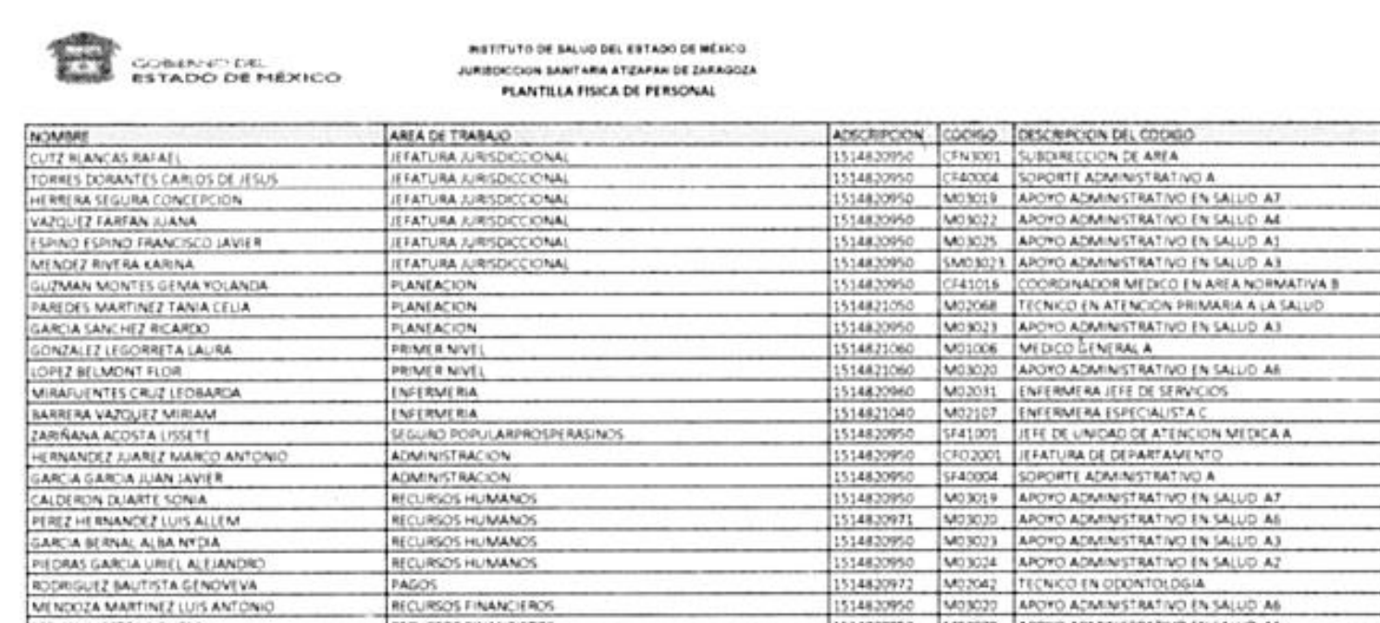

En esa tesitura, conviene traer al estudio lo referido en los artículos 4, segundo párrafo; 9, fracción VII; y 11 primer párrafo, de literalidad siguiente:

Artículo 4. (…)
Toda la información generada, obtenida, adquirida, transformada, administrada o en posesión de los sujetos obligados es pública y accesible de manera permanente a cualquier persona, en los términos y condiciones que se establezcan en los tratados internacionales de los que el Estado mexicano sea parte, en la Ley General, la presente Ley y demás disposiciones de la materia, privilegiando el principio de máxima publicidad de la información. Solo podrá ser clasificada excepcionalmente como reservada temporalmente por razones de interés público, en los términos de las causas legítimas y estrictamente necesarias previstas por esta Ley.
(…)

Artículo 9. El Instituto deberá regir su funcionamiento de acuerdo a los siguientes principios:
(…)
VII. Máxima Publicidad: Toda la información en posesión de los sujetos obligados será pública, completa, oportuna y accesible, sujeta a un claro régimen de excepciones que deberán estar definidas y ser además legítimas y estrictamente necesarias en una sociedad democrática;
(…)

Artículo 11. En la generación, publicación y entrega de información se deberá garantizar que ésta sea accesible, actualizada, completa, congruente, confiable, verificable, veraz, integral, oportuna y expedita, sujeta a un claro régimen de excepciones que deberá estar definido y ser además legítima y estrictamente necesaria en una sociedad democrática, por lo que atenderá las necesidades del derecho de acceso a la información de toda persona.
(…)

En consecuencia, estos dispositivos legales son los idóneos para enfatizar la obligación con la que cuentan las Instituciones -cual sea su naturaleza jurídica- de dotar a los solicitantes información pública que satisfaga los postulados básicos en materia de accesibilidad.

Dicho que encuentra sustento en la propia definición de información pública, que se localiza en el Diccionario de Transparencia y Acceso a la Información Pública, a saber:
“Información pública
Se entiende como información pública aquella que, “generen, posean o administren los sujetos obligados, como consecuencias del ejercicio de sus facultades o atribuciones” (InfoDF, 2017). Esta información deberá ser completa, veraz, confiable, oportuna, congruente, integral, actualizada, accesible, comprensible y verificable (LGTAIP, arts. 11 y 13), con el objetivo de que se garantice su calidad como información certera para las personas. Dicha información debe ser accesible si algún solicitante la requiere (a menos que el sujeto obligado justifique una negativa). Además, deberá ser presentada en formatos accesibles para la mayor parte de la población y deberá ser entregada a un solicitante durante un plazo de veinte días hábiles. De tal forma, este tipo de información debe estar disponible para entregar a cualquier persona que la requiera. Humberto Trujillo” Énfasis añadido (Sic)

Con lo expuesto, el Infoem advierte que la información contenida en el formato SAIMEX 593.pdf, no cumple con los requisitos previstos para ser remitido a LA PARTE RECURRENTE.

La Plantilla de Personal corresponde a información que obra en el poder del SUJETO OBLIGADO pues el Instituto de Salud del Estado de México cuenta con las facultades y atribuciones siguientes:

REGLAMENTO INTERNO DEL INSTITUTO DE SALUD DEL ESTADO DE MÉXICO CAPÍTULO I DISPOSICIONES GENERALES

Artículo 4.- El Instituto auxiliará, en el ámbito de su competencia, a la Secretaría en el estudio, planeación y despacho de los asuntos que le corresponden, de conformidad con lo que al respecto establezcan las disposiciones legales.

Al constituirse como un Organismo Auxiliar de la Secretaría de Salud del Estado de México, debe dar cumplimiento de manera mensual y enterar dicha plantilla al Órgano Superior de Fiscalización del Estado de México, como se muestra a continuación:
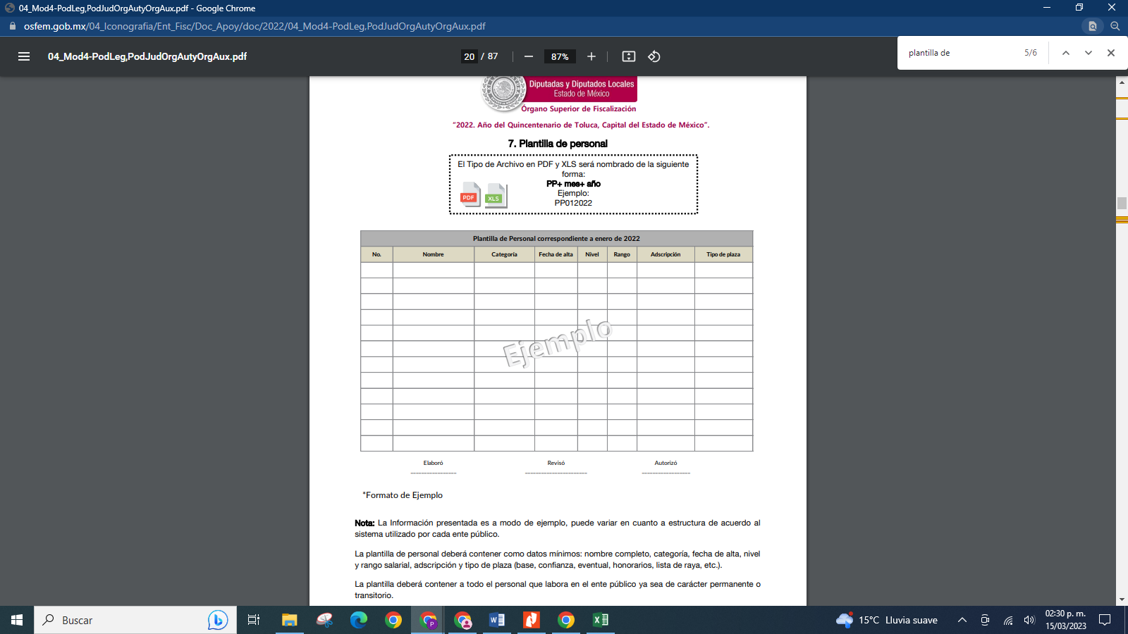

Es importante señalar que la información mínima que debe contener dicha plantilla, según el formato del OSFEM son el nombre completo, categoría, fecha de alta, nivel y rango salarial, adscripción y tipo de plaza, y se determina que versará sobre todo el personal que labora en el ente público, aunado a que podrá ser más la información que se remita al OSFEM por cuenta de cada institución, como es el caso que nos ocupa, pues la plantilla del ISEM contiene nombre, área de trabajo, adscripción, código, descripción del código, fecha de ingreso, función, sueldo neto, años de antigüedad, clave presupuestal, fuente de financiamiento y el programa.

Así las cosas, este Pleno considera oportuna la entrega, en un formato que permita la visualización de la información de manera efectiva al particular, de la Plantilla de Personal hecha del conocimiento a LA PARTE RECURRENTE en el multireferido archivo SAIMEX 593.pdf, toda vez que es obligación de todas las autoridades, promover, respetar y garantizar los derechos humanos, entre ellos el de acceso a la información pública, por lo que las respuestas imprecisas, ilegibles o incompletas generan una afectación inicial susceptible de ser reparada mediante el recurso de revisión.

De lo hasta aquí expuesto, se concluye que los motivos de inconformidad de LA PARTE RECURRENTE devienen FUNDADOS, siendo procedente MODIFICAR la respuesta proporcionada por EL SUJETO OBLIGADO en términos del artículo 186 fracción III de la Ley de Transparencia y Acceso a la Información Pública del Estado de México y Municipios.

Así, con fundamento en lo prescrito en los artículos 5 párrafos trigésimo, trigésimo primero y trigésimo segundo de la Constitución Política del Estado Libre y Soberano de México; 2, fracción II; 29, 36 fracciones I y II; 176, 178, 181, 185 y 186 fracción II de la Ley de Transparencia y Acceso a la Información Pública del Estado de México y Municipios, este Pleno:

- R E S U E L V E

PRIMERO. Resultan FUNDADOS los motivos de inconformidad hechos valer por LA PARTE RECURRENTE en el recurso de revisión 14104/INFOEM/IP/RR/2022, por lo que, en términos del CONSIDERANDO CUARTO de la presente resolución, se MODIFICA la respuesta del SUJETO OBLIGADO.

SEGUNDO. Se ORDENA al SUJETO OBLIGADO, en términos del CONSIDERANDO CUARTO de esta resolución, haga entrega, vía SAIMEX, de forma legible, lo siguiente:

- Plantilla de personal remitida en respuesta a la solicitud de información número 00593/ISEM/IP/2022.

TERCERO. Notifíquese, vía SAIMEX, a la persona Titular de la Unidad de Transparencia del SUJETO OBLIGADO la presente resolución, para que conforme a los artículos 186, último párrafo y 189, párrafo segundo de la Ley de Transparencia y Acceso a la Información Pública del Estado de México y Municipios dé cumplimiento a lo ordenado dentro del plazo de diez días hábiles, debiendo informar a este Instituto en un plazo de tres días hábiles siguientes sobre el cumplimiento dado a la misma.

De conformidad con el artículo 198 de la Ley de Transparencia y Acceso a la Información Pública del Estado de México y Municipios, de considerarlo procedente, EL SUJETO OBLIGADO de manera fundada y motivada, podrá solicitar una ampliación de plazo para el cumplimiento de la presente resolución.

CUARTO. Notifíquese, vía SAIMEX, a la parte recurrente la presente resolución, así como, que de conformidad con lo establecido en el artículo 196 de la Ley de Transparencia y Acceso a la Información Pública del Estado de México y Municipios, en caso de que considere que le causa algún perjuicio podrá impugnarla vía Juicio de Amparo en los términos de las leyes aplicables.

ASÍ LO RESUELVE, POR UNANIMIDAD DE VOTOS, EL PLENO DEL INSTITUTO DE TRANSPARENCIA, ACCESO A LA INFORMACIÓN PÚBLICA Y PROTECCIÓN DE DATOS PERSONALES DEL ESTADO DE MÉXICO Y MUNICIPIOS, CONFORMADO POR LOS COMISIONADOS JOSÉ MARTÍNEZ VILCHIS, MARÍA DEL ROSARIO MEJÍA AYALA, SHARON CRISTINA MORALES MARTÍNEZ, LUIS GUSTAVO PARRA NORIEGA Y GUADALUPE RAMÍREZ PEÑA, EN LA DÉCIMA SEGUNDA SESIÓN ORDINARIA CELEBRADA EL VEINTINUEVE DE MARZO DE DOS MIL VEINTITRÉS, ANTE EL SECRETARIO TÉCNICO DEL PLENO ALEXIS TAPIA RAMÍREZ.

En lo sucesivo, El Infoem, el Instituto o el Organismo Garante
En lo subsecuente, el ISEM
En adelante, SAIMEX
En lo subsecuente, Ley de Transparencia, ley en la materia o LTAIPEMM.
Artículo 92. Los sujetos obligados deberán poner a disposición del público de manera permanente y actualizada de forma sencilla, precisa y entendible, en los respectivos medios electrónicos, de acuerdo con sus facultades, atribuciones, funciones u objeto social, según corresponda, la información, por lo menos, de los temas, documentos y políticas que a continuación se señalan: (…)
Artículo 3. Para los efectos de la presente Ley se entenderá por: (…) XXII. Información de interés público: Se refiere a la información que resulta relevante o beneficiosa para la sociedad y no simplemente de interés individual, cuya divulgación resulta útil para que el público comprenda las actividades que llevan a cabo los sujetos obligados…”
Instituto Nacional de Transparencia, Acceso a la Información Pública y Protección de Datos Personales: Diccionario de Transparencia y Acceso a la Información, 1.ª ed., < https://transparencia.guanajuato.gob.mx/bibliotecadigital/normatividad/Diccionario_TyAIP.pdf > [Quince de marzo de dos mil veintitrés].
En adelante, el OSFEM.
https://www.osfem.gob.mx/04_Iconografia/Ent_Fisc/Doc_Apoy/doc/2022/04_Mod4-PodLeg,PodJudOrgAutyOrgAux.pdf

